

ANÁLISE E DESENVOLVIMENTO DE SISTEMAS

MATERIAL INSTRUCIONAL ESPECÍFICO

TOMO 9
CQA/UNIP – Comissão de Qualificação e Avaliação da UNIP

ANÁLISE E DESENVOLVIMENTO DE SISTEMAS

MATERIAL INSTRUCIONAL ESPECÍFICO

TOMO 9

Christiane Mazur Doi
Doutora em Engenharia Metalúrgica e de Materiais, Mestra em Ciências - Tecnologia Nuclear, Especialista em Cálculo e Matemática Aplicada, Especialista em Língua Portuguesa e Literatura, Especialista em Recursos Gramaticais para Revisão Textual, Engenheira Química e Licenciada em Matemática, com Aperfeiçoamento em Estatística e MBA em Engenharia Econômica. Professora titular da Universidade Paulista.

José Carlos Morilla
Doutor e Mestre em Engenharia de Materiais, Mestre em Engenharia de Produção, Especialista em Engenharia Metalúrgica, Especialista em Física e Engenheiro Mecânico, com MBA em Gestão de Empresas. Professor adjunto da Universidade Paulista.

Tiago Guglielmeti Correale
Doutor e Mestre em Engenharia Elétrica e Engenheiro Elétrico - ênfase em Telecomunicações. Professor titular da Universidade Paulista.

Material instrucional específico, cujo conteúdo integral ou parcial não pode ser reproduzido nem utilizado sem autorização expressa, por escrito, da CQA/UNIP – Comissão de Qualificação e Avaliação da UNIP - UNIVERSIDADE PAULISTA.

Questão 1
Questão 1.
A álgebra booleana apresenta um operador unário ~, conhecido como NÃO, e os operadores binários * e +, conhecidos como E e OU, respectivamente. A tabela verdade é utilizada para validar uma fórmula composta de operadores da álgebra booleana. A seguir, é apresentada a tabela verdade para as proposições p, q e r diante da fórmula G, em que V representa uma proposição verdadeira e F uma proposição falsa.

p | q | r | G
V | V | V | V
V | V | F | F
V | F | V | F
V | F | F | F
F | V | V | V
F | V | F | V
F | F | V | V
F | F | F | V

Considerando as informações contidas na tabela acima e a ordem de precedência dos operadores booleanos, a fórmula G apresenta a mesma tabela verdade da proposição
A. p + ~q * r
B. p + q * ~r
C. ~p + q * r
D. ~p + ~q * r
E. ~p + q * ~r

1. Análise da questão

Tabela verdade e equações booleanas

A questão refere-se à lógica e aos sistemas digitais. A estratégia básica para sua resolução consiste em obtermos uma equação booleana para a tabela verdade apresentada. Além disso, devemos simplificar a tabela a fim de que possamos identificar qual das alternativas apresenta a equação correta.
Outro recurso possível de ser utilizado para a resolução da questão relaciona-se aos chamados mapas de Karnaugh. Como o problema é relativamente simples, composto apenas por três variáveis, a minimização da expressão é mais facilmente resolvida se empregarmos essa técnica.

2. Resolução da questão

Podemos, inicialmente, desenhar o mapa de Karnaugh para três variáveis, como indicado na figura 1. Na resolução, vamos utilizar os seguintes valores:
- 0 para falso (F);
- 1 para verdadeiro (V).

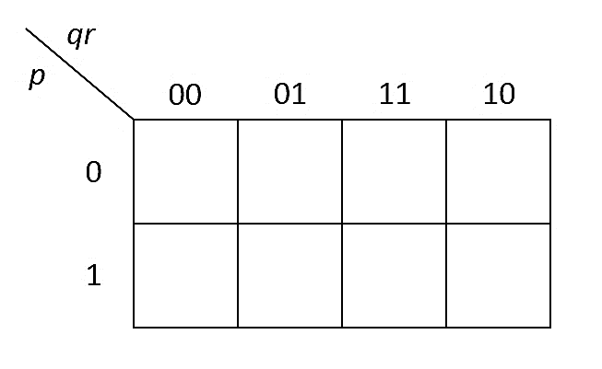
Figura 1. Mapa de Karnaugh para 3 variáveis.

Devemos, agora, preencher o mapa com os valores correspondentes a p, q e r, como indicado na figura 2.

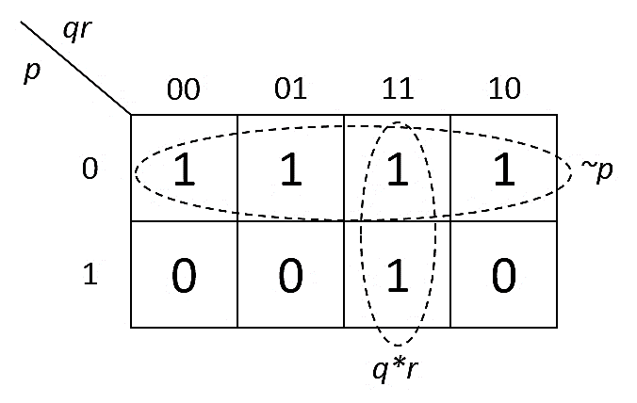
Figura 2. Mapa de Karnaugh para o problema do enunciado.

Obtemos o mapa da figura 2 usando a tabela verdade do enunciado.
Vejamos os exemplos a seguir.
- Quando p, q e r são iguais a 0, ou seja, p=0 (F), q=0 (F) e r=0 (F), a tabela indica que G deve ser verdadeiro, o que representamos pelo valor 1 ou por G=1 (V). Isso corresponde ao valor contido no primeiro quadrado da extremidade superior esquerda da figura 1.
- Quando p e q são iguais a 0 e r é igual a 1, ou seja, p=0 (F), q=0 (F) e r=1 (V), a tabela indica que G deve ser verdadeiro, o que representamos pelo valor 1 ou por G=1 (V).
A primeira “linha” de quadrados da tabela vai conter 1 para todos os valores, pois ela corresponde ao valor de G quando p=0 (F), que é sempre G=1(V). A segunda linha vai ser igual a 1 apenas quando p=1 (V), q=1 (V) e r=1 (V). Os demais valores devem ser zero, como indicado pela tabela do enunciado.
Devemos agrupar o maior número de termos iguais a 1 em grupos retangulares que englobem 2^{k} quadrados adjacentes, com k=1, 2 ou 3. Eventualmente, podem existir termos “soltos”, que não podem ser incluídos em nenhum agrupamento (o correspondente a k=0). Não podemos agrupar termos na diagonal. A ideia básica é tentar cobrir o maior número de quadrados contendo o número 1. Cada um desses agrupamentos vai corresponder a um termo da fórmula booleana final.
Na figura 2, podemos agrupar toda a primeira linha de quadrados. Nesse caso, o único termo constante entre os agrupamentos é o termo ~p. Os termos q e r variam entre os dois valores possíveis (0 e 1). Na segunda linha, temos apenas um único 1, mas esse 1 pode ser agrupado na coluna correspondente ao termo q*r (q=1 e r=1). Agora, devemos combinar os termos, utilizando a chamada “soma dos produtos”:

G = ~p + q * r

Alternativa correta: C.

3. Indicações bibliográficas

- ALENCAR FILHO, E de. Iniciação à lógica matemática. Barueri: Nobel, 2017.
- TOCCI, R.; WIDMER, N.; MOSS, G. Sistemas digitais: princípios e aplicações. São Paulo: Pearson, 2018.

Questão 2
Questão 2.
No desenvolvimento de um sistema de automação para um clube recreativo, serão implementados módulos para o departamento administrativo, tais como os módulos de cadastro de associados e de gestão de mensalidades. Na construção desses módulos, algumas regras de negócio serão aplicadas conforme o diagrama abaixo.

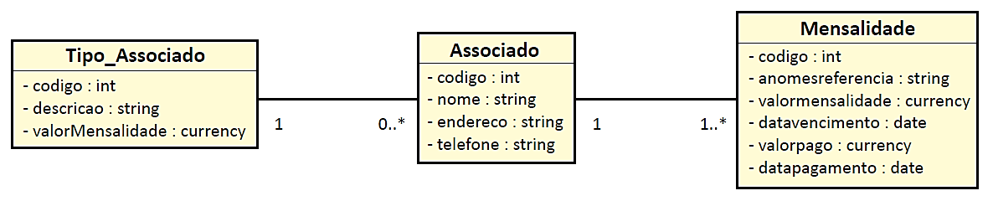

Com base nesse diagrama, avalie as afirmativas.
I. Haverá somente 12 mensalidades para cada associado, ou seja, as mensalidades do associado não poderão ultrapassar os 12 meses do ano.
II. Não existem associados sem mensalidades, nem mensalidades sem associado a elas relacionado.
III. Alterando-se o valor da mensalidade definido para cada tipo de associado cadastrado, o sistema automaticamente altera os valores das mensalidades geradas anteriormente.
IV. Poderão existir tipos de associados que não terão nenhum associado relacionado a eles.
É correto apenas o que se afirma em
A. I e II.
B. I e III.
C. II e IV.
D. I, II e IV.
E. II, III e IV.

1. Análise da questão

Multiplicidade de associações

Em um diagrama de classes da UML (Unified Modeling Language), além de modelarmos as associações entre diversas classes, é possível, também, quantificarmos aspectos dessa associação. Essa quantificação é chamada de multiplicidade (ou cardinalidade) e está representada no final da linha que liga as classes.
A figura do enunciado apresenta um diagrama de classes simples, composto por apenas três classes:
- “Tipo_Associado”;
- “Associado”;
- “Mensalidade”.
Cada uma dessas classes também tem um conjunto de atributos (marcados com visibilidade privada), mas nenhum método é representado.
O objetivo da questão é fazer com que o aluno seja capaz de interpretar o significado da multiplicidade em um caso simples.

2. Análise das afirmativas

I – Afirmativa incorreta.
JUSTIFICATIVA. O diagrama do enunciado não apresenta nenhuma restrição com relação ao número máximo de mensalidades.

II – Afirmativa correta.
JUSTIFICATIVA. De acordo com o diagrama do enunciado, cada mensalidade deve ter apenas um associado (representado pelo “1” no início da linha que liga a classe “Associado” à classe “Mensalidade”). Cada associado pode ter uma ou mais mensalidades (representado pelo “1..*” no final da linha que liga a classe “Associado” à classe “Mensalidade”).

III – Afirmativa incorreta.
JUSTIFICATIVA. O diagrama do enunciado não apresenta nada que permita concluir o que diz a afirmativa. Na realidade, o diagrama indica que isso não seria possível, já que pode haver um objeto da classe “Tipo_Associado” que não esteja associado a nenhum objeto da classe “Associado”, e é essa classe que está associada à classe “Mensalidade”.

IV – Afirmativa correta.
JUSTIFICATIVA. Devemos observar que, no final da linha que liga a classe “Tipo_Associado” à classe “Associado”, há a multiplicidade “0..*”, o que significa que é possível criar objetos da classe “Tipo_Associado” sem que exista, associado a ela, um objeto do tipo “Associado”.

Alternativa correta: C.

3. Indicações bibliográficas

- BLAHA, M.; RUMBAUGH, J. Modelagem e projetos baseados em objetos com UML 2. 2. ed. Rio de Janeiro: Elsevier, 2006.
- BOOCH, G.; RUMBAUGH, J.; JACOBSON, I. UML: Guia do usuário. 2. ed. Rio de Janeiro: Elsevier, 2005.
- PAGE-JONES, M. Fundamentos do desenho orientado a objeto com UML. São Paulo: Makron Books, 2001.

Questão 3
Questão 3.
Leia o texto a seguir.
A engenharia de requisitos, do ponto de vista do processo de software, é uma ação de engenharia de software importante, que se inicia durante a atividade de comunicação e continua na de modelagem. Ela deve ser adaptada às necessidades do processo, do projeto, do produto e das pessoas que estão realizando o trabalho.
PRESSMAN, R. S. Engenharia de software: uma abordagem profissional. 8. ed. Porto Alegre: AMGH, 2016 (com adaptações).

Considere os requisitos, a seguir, de um sistema para uma universidade, na qual se pretenda gerenciar o setor acadêmico.
- R1: o sistema deve permitir que cada professor realize o lançamento de notas das turmas nas quais lecionou;
- R2: o sistema deverá ser desenvolvido de forma a possibilitar seu transporte para outro sistema operacional em, no máximo, sessenta dias;
- R3: o sistema deve permitir que um estudante realize a sua matrícula nas disciplinas oferecidas em semestre letivo;
- R4: o sistema atualiza a nota do estudante, permitindo sua visualização, em até dois segundos depois do momento que o professor a registra;
- R5: o sistema deve permitir que o auxiliar de serviços acadêmicos realize o cadastro de um estudante em não mais do que dez minutos de orientação.
Nessa situação, representam descrições de requisitos não funcionais apenas os requisitos
- R1, R2 e R3.
- R1, R2 e R5.
- R1, R3 e R4.
- R2, R4 e R5.
- R3, R4 e R5.

1. Análise da questão

Requisitos funcionais e não funcionais

O objetivo da questão é verificar se o estudante consegue diferenciar os conceitos de requisito funcional e de requisito não funcional.
Segundo Wiegers e Beatty (2013):
- um requisito funcional é “a descrição de um comportamento que um sistema vai exibir sob condições específicas”.
- um requisito não funcional é aquele que descreve “uma propriedade ou característica que um sistema deve ter ou uma restrição que ele deve respeitar”.

2. Análise dos requisitos

Inicialmente, devemos analisar cada um dos requisitos individualmente, conforme feito a seguir.

- R1. Este requisito é um típico requisito funcional, pois especifica o comportamento do sistema: que o professor deve ser capaz de lançar as notas, e que essas notas devem ser das disciplinas que ele lecionou.
- R2. Este requisito não especifica um comportamento do sistema, mas uma característica relacionada à portabilidade: o sistema deve apresentar a capacidade de ser portado para outra plataforma. No caso, o requisito está relacionado à capacidade de mudança do sistema operacional no qual o programa é executado. Trata-se de um requisito não funcional.
- R3. Este requisito é de caráter funcional, uma vez que especifica um comportamento: o aluno deve ser capaz de fazer a sua matrícula em uma disciplina específica e em um semestre específico.
- R4. Este requisito representa uma característica ou uma restrição a um comportamento: uma limitação com relação ao limite de tempo entre a atualização da nota pelo professor e a disponibilização para o aluno. Trata-se de um requisito não funcional.
- R5. Este requisito representa uma limitação de tempo para uma ação. Trata-se de um requisito não funcional.
Assim, os requisitos não funcionais são: R2, R4 e R5.
Alternativa correta: D.

3. Indicações bibliográficas

- MACHADO, F. N. R. Análise e gestão de requisitos de software: onde nascem os sistemas. 3. ed. São Paulo: Érica, 2016.
- PRESSMAN, R. S. Engenharia de software: uma abordagem profissional. 8. ed. Porto Alegre: AMGH, 2016.
- WIEGERS, K.; BEATTY, J. Software requirements. 3. ed. Redmond: Microsoft Press, 2013.

Questão 4
Questão 4.
Na área de desenvolvimento de software, prazos, custos e qualidade são questões que demandam gerenciamento, para que se evitem atrasos, estouros orçamentários e sistemas que não atendam aos requisitos.
Sobre o modelo CMMI, avalie as asserções e a relação proposta entre elas.
I. O CMMI fornece diretrizes para a melhoria dos processos e habilidades organizacionais, incluindo o ciclo de vida de produtos e serviços, que abrange as fases de concepção, desenvolvimento, aquisição, entrega e manutenção.
PORQUE
II. As empresas brasileiras estão aderindo programas de fomento à melhoria da qualidade de software, por meio da aplicação do modelo de maturidade CMMI, que é mais direcionado às pequenas e médias empresas, apesar de também ser um modelo aplicável em grandes organizações, sejam elas públicas ou sejam elas privadas.
A respeito dessas asserções, assinale a opção correta.
- As asserções I e II são proposições verdadeiras, e a asserção II justifica a I.
- As asserções I e II são proposições verdadeiras, e a asserção II não justifica a I.
- A asserção I é uma proposição verdadeira, e a II é uma proposição falsa.
- A asserção I é uma proposição falsa, e a II é uma proposição verdadeira.
- As asserções I e II são proposições falsas.

1. Análise da questão

CMMI

A sigla CMMI quer dizer Capability Maturity Model Integration e, segundo Koirala e Sheikh (2009), é “uma abordagem de melhoria de processos que provê as empresas os elementos essenciais de um processo efetivo”.
Outros autores, como Kulpa e Johnson (2008), argumentam que o CMMI pode ser visto como um modelo ou um conjunto de modelos e acrescentam que “o CMMI é uma fusão de modelos de melhoria de processos para engenharia de sistemas, engenharia de software, engenharia de hardware e integração de times”.
Em documentos do próprio CMMI Product Team, afirma-se que os “modelos CMMI® (Capability Maturity Model® Integration) são coleções de melhores práticas que ajudam organizações a melhorar os seus processos” (CMMI Product Team, 2020).
Existem quatro áreas cobertas pelo CMMI, listadas a seguir.
- Engenharia de sistemas.
- Engenharia de software.
- Desenvolvimento integrado de produtos e processos.
- Aquisição de software.
Kulpa e Johnson (2008) abordam outro aspecto: a utilização do CMMI pode ser vista nas duas perspectivas apresentadas a seguir.
- Visão de avaliação.
- Visão de melhoria de processo.
A visão de avaliação está focada em verificar como satisfazer o modelo, e a visão de melhoria de processos visa a buscar o que deve ser feito para aperfeiçoar a organização.

2. Análise das asserções

I – Asserção verdadeira.
JUSTIFICATIVA. O CMMI é um conjunto de modelos que visa a auxiliar as empresas e as organizações a melhorarem seus processos. Mais do que regras fixas e específicas, esse conjunto de modelos permite a estruturação e a adaptação de diversos tipos de empresas no sentido de orientarem o aperfeiçoamento das atividades desenvolvidas.

II – Asserção falsa.
JUSTIFICATIVA. O CMMI não é especificamente direcionado a pequenas e médias empresas. Na realidade, esse modelo é particularmente utilizado por grandes empresas.

Alternativa correta: C.

3. Indicações bibliográficas

- CMMI PRODUCT TEAM. CMMI for Development, Version 1.3. Disponível em <https://resources.sei.cmu.edu/asset_files/TechnicalReport/2010_005_001_15287.pdf> Acesso em 11 jul. 2023.
- COUTO, A. B. CMMI - Integração dos modelos de capacitação e maturidade de sistemas. Rio de Janeiro: Ciência Moderna, 2007.
- KOIRALA, S.; SHEIKH, S. Software testing. Sudbury: Jones & Bartlett Publishers, 2009.
- KULPA, M. K.; JOHNSON, K. A. Interpreting the CMMI®: A Process Improvement Approach. 2 ed. Boca Raton: CRC Press, 2008.
- TURNER, R.; AHERN, D. M.; CLOUSE, A. CMMI Distilled: a practical introduction to integrated process improvement. 2. ed. Boston: Addison-Wesley, 2004.

Questão 5
Questão 5.
O seguinte diagrama de classe representa a modelagem de um serviço de transferência de materiais entre funcionários de uma empresa.

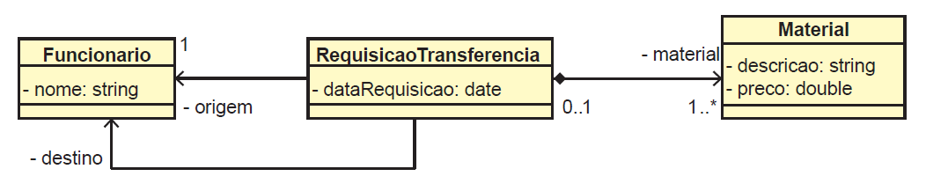

Considerando o diagrama de classe apresentado, avalie as afirmativas.
I. A classe Funcionario é abstrata.
II. Uma RequisicaoTransferencia só existe se estiver vinculada a um Material.
III. A classe Funcionario, em razão de sua associação, possui um atributo do tipo RequisicaoTransferencia.
IV. Em uma implementação da classe RequisicaoTransferencia, é necessário adicionar um atributo simples do tipo Material.
É correto o que se afirma em
- II, apenas.
- I e II, apenas.
- III e IV, apenas.
- I, III e IV, apenas.
- I, II, III e IV.

1. Análise da questão

Diagramas de classe da UML

O objetivo da questão é explorar a leitura básica do diagrama de classes da UML.
A questão apresenta três classes, com dois tipos de relacionamentos: associação unidirecional e composição. A classe RequisicaoTransferencia apresenta um atributo privado dataRequisicao e duas associações unidirecionais (representadas pelos atributos origem e destino) para a classe Funcionario.
É importante termos em mente que a classe Funcionario não enxerga a classe RequisicaoTransferencia, sendo que apenas esta última tem referências para objetos da classe Funcionário.
A classe Funcionario tem o atributo de nome, que é do tipo string.
Adicionalmente, existe uma relação de composição entre as classes RequisicaoTransferencia e Material.
Devido à composição, objetos da classe RequisicaoTransferencia sempre devem ter ao menos um objeto da classe Material (potencialmente, mais de um). Por isso, na implementação da classe RequisicaoTransferência, precisamos utilizar uma estrutura de dados como um array ou uma lista para criar a relação de composição com a classe Material.
Observe, ainda, que uma instância da classe Material pode estar associada a nenhuma ou apenas a uma instância da classe RequisicaoTransferência, representada pelo texto 0..1 logo abaixo do diamante indicando a composição.

2. Análise das afirmativas

I – Afirmativa incorreta.
JUSTIFICATIVA. Na representação do diagrama de classes da UML, uma classe abstrata é representada com o nome escrito em itálico, o que não é o caso da figura do enunciado. É comum encontrarmos, alternativamente, a representação de classes abstratas utilizando o mecanismo de estereótipo, ou seja, adicionando o texto << abstract >> acima do nome da classe.

II – Afirmativa correta.
JUSTIFICATIVA. No diagrama da figura do enunciado foi utilizada uma composição, indicada pelo losango com o fundo preenchido. Além disso, deve ser observado que a multiplicidade é 1..., ou seja, toda instância da classe RequisicaoTransferencia deve ter, obrigatoriamente, um ou mais objetos da classe Material.

III – Afirmativa incorreta.
JUSTIFICATIVA. Como a associação é unidirecional, apenas a classe RequisicaoTransferencia deve apresentar os atributos origem e destino.

IV – Afirmativa incorreta.
JUSTIFICATIVA. Deve ser utilizado algum tipo de array ou lista, pois a multiplicidade da composição indica que pode haver um ou mais de objetos da classe Material associado a um objeto da classe RequisicaoTransferencia.

Alternativa correta: A.

3. Indicações bibliográficas

- BELL, D. The class diagram. Disponível em <https://developer.ibm.com/articles/ the-class-diagram/>. Acesso em 16 ago. 2025.
- BLAHA, M.; RUMBAUGH, J. Modelagem e projetos baseados em objetos com UML 2. 2. ed. Rio de Janeiro: Elsevier, 2006.
- BOOCH, G.; RUMBAUGH, J.; JACOBSON, I. UML: Guia do usuário. 2. ed. Rio de Janeiro: Elsevier, 2005.
- PAGE-JONES, M. Fundamentos do desenho orientado a objeto com UML. São Paulo: Makron Books, 2001.

Questão 6
Questão 6.
Após a implantação de um sistema em ambiente de produção, ele passa para a fase de manutenção dentro do ciclo de vida do desenvolvimento de software. Os sistemas geralmente necessitam de diversos tipos de manutenção durante sua existência.
Considerando a etapa de manutenção no processo de desenvolvimento de software, avalie as afirmativas.
- A fase de manutenção é uma parte explícita do modelo em cascata do processo de desenvolvimento de software.
- A atualização do sistema para inserir customizações é considerada um tipo de manutenção.
- A depuração do programa é um processo específico da fase de desenvolvimento e um tipo de manutenção.
- O acréscimo de novas funções a um sistema existente, sem perturbar sua operação, é considerado um tipo de manutenção.
- A manutenção do sistema está relacionada ao aumento do ciclo de vida do software.
É correto apenas o que se afirma em
- I e III.
- IV e V.
- I, II e III.
- I, II, IV e V.
- II, III, IV e V.

1. Análise da questão

Manutenção e o processo de desenvolvimento de software

O tema da questão é a manutenção do software, umas das fases mais caras do ciclo de vida de um software típico. Costumam ser identificados quatro tipos de manutenção, explicados a seguir.
- Manutenção corretiva. O objetivo da manutenção corretiva é corrigir um defeito do software que foi descoberto após a sua entrega para o cliente. É o tipo mais “convencional” de manutenção, na qual o usuário identifica um problema, reporta um erro, e o fornecedor trabalha em uma correção.
- Manutenção preventiva. No caso da manutenção preventiva, a ideia é identificar os defeitos antes que eles afetem o cliente. Alguns erros graves podem tornar um sistema completamente inoperante, sendo fundamental a sua correção antes que algo mais grave aconteça. Assim, mesmo que um cliente não tenha experimentado o erro (provavelmente por não ter utilizado o software na situação específica), é feita uma correção.
- Manutenção adaptativa. Com a evolução do negócio, o ambiente no qual um software é executado pode sofrer uma série de alterações. Essas alterações podem requerer mudanças no funcionamento do software, sendo esse o foco da manutenção adaptativa.
- Manutenção evolutiva. Segundo Shelly, Cashman e Rosenblatt (2007), a manutenção evolutiva (chamada de perfective, em inglês) refere-se a “mudanças para fazer o sistema mais eficiente, confiável ou melhorar sua manutenção”. Ou seja, normalmente os resultados da manutenção evolutiva são adicionados às funcionalidades do sistema.

2. Análise das afirmativas

I – Afirmativa correta.
JUSTIFICATIVA. Na modelo cascata convencional, a etapa de manutenção é a última, tipicamente realizada após uma etapa de verificação, com o produto já entregue ao cliente.

II – Afirmativa correta.
JUSTIFICATIVA. A inserções de customizações após a entrega do produto podem ser consideradas manutenções adaptativas ou evolutivas, dependendo do motivo da customização.

III – Afirmativa incorreta.
JUSTIFICATIVA. A depuração é uma técnica que desenvolvedores de software utilizam para corrigir programas, normalmente com o auxílio de um programa especial, o depurador (debugger, em inglês). Essa técnica é utilizada com frequência na manutenção, mas não é restrita apenas a essa etapa. Profissionais também utilizam os depuradores durante o desenvolvimento de um software novo.

IV – Afirmativa correta.
JUSTIFICATIVA. Trata-se tipicamente de um caso de manutenção evolutiva.

V – Afirmativa correta.
JUSTIFICATIVA. A manutenção é uma etapa essencial, pois nenhum software está livre de defeitos, não importando quanto dinheiro ou esforço tenha sido investido nele. Além disso, a própria evolução do negócio e as mudanças com relação à forma de uso do sistema, entre diversos outros fatores, podem levar à necessidade de algum tipo de manutenção em um sistema.

Alternativa correta: D.

3. Indicações bibliográficas

- ISO/EIC. Norma ISO/EIC 14764:2006 - Software engineering - Software life cycle processes - maintenance. Disponível em <https://www.iso.org/standard/39064.html>. Acesso em 19 mar. 2023.
- PÉREZ-CASTILLO, R; de GUZMÁN, I. G. R.; PIATTINI, M. Model-Driven reengineering. In: RECH, J. e BUNSE, C. Emerging technologies for the evolution and maintenance of software models. Hershey: IGI Global, 2012.
- PRESSMAN, R. S. Software engineering: a practitioner’s approach. 6. ed. New York: McGraw Hill, 2005.
- SHELLY, G.; CASHMAN, T. J.; ROSENBLATT, H. J. Systems analysis and design. 7. ed. Boston: Cengage Learning, 2007.
Questão 7
Questão 7.
Leia o texto a seguir.
As redes de computadores estão por toda parte. A internet é uma delas, assim como as várias redes das quais ela é composta, que compartilham recursos por meio de Sistemas Distribuídos. Como o número de dispositivos tem crescido exponencialmente, em vez de paralelizar tarefas em várias máquinas, tornou-se cada vez mais importante empregar sistemas distribuídos, comunicando e coordenando dispositivos e, assim, contribuindo para o cotidiano de empresas, governos e demais instituições.
COULOURIS, G. et al. Sistemas Distribuídos: conceitos e projeto, 5. ed. Porto Alegre: Bookman, 2013 (com adaptações).

Nesse contexto, assinale a opção que apresenta exemplos atuais de sistemas distribuídos.
A. Pesquisa na web, jogos on-line, e-commerce e o banco de dados das agências bancárias.
B. Jogos on-line, e-commerce, pesquisa no Windows e e-mails.
C. E-commerce, jogos em mídia física, pesquisa no Windows e redes sociais.
D. Pesquisa na web, jogos em mídia física, e-commerce e e-mails.
E. Pesquisa no Windows, pesquisa na web, jogos on-line e o banco de dados das agências bancárias.

1. Análise da questão

Sistemas distribuídos

De acordo com Coulouris et al. (2013), um sistema distribuído “é aquele no qual os componentes localizados em computadores interligados em rede se comunicam e coordenam suas ações apenas passando mensagens”.
Ainda segundo esses autores, podemos destacar características essenciais dos sistemas distribuídos, como as listadas a seguir.
- Concorrência de componentes.
- Falta de um relógio global.
- Possibilidade de falhas independentes.
Essas três características geram oportunidades e desafios. Por exemplo, a possibilidade de concorrência permite a utilização de algoritmos que exploram o paralelismo. Aplicações distribuídas rodam em diferentes máquinas e podem utilizar os recursos dessas máquinas para execução de forma totalmente paralelizada.
Como toda a comunicação é feita por meio da troca de mensagens (que, muito provavelmente, vão trafegar por uma rede de dados), não existe uma forma global de controle da execução. Isso contrasta com a situação na qual executamos um algoritmo em um único computador: nesse caso, todo o processamento é feito de acordo com o clock da máquina, que é compartilhado entre diversos componentes. Ainda que essa visão seja um pouco simplificada, visto que a realidade atual de um computador é complexa, existem diversos mecanismos de sincronização interna.
Em sistemas em que módulos são executados de forma paralela em diferentes máquinas e em que as máquinas se comunicam apenas por mensagens em uma rede de dados, tais máquinas não estão totalmente sincronizadas. A rede de dados oferece uma série de problemas e incertezas com relação à troca de mensagens, o que torna a temporização um problema complexo.
Como os módulos executam processos em máquinas diferentes e, potencialmente, em grande número de máquinas, é bastante provável que existam falhas. Essas falhas podem ocorrer por muitos motivos e podem acontecer nos programas, no hardware do computador ou na rede. Sistemas distribuídos devem saber lidar com esses tipos de problemas, levando em consideração que os módulos podem falhar de forma inesperada e em diferentes momentos.

2. Análise das alternativas

A – Alternativa correta.
JUSTIFICATIVA. Todos os casos citados são tipicamente sistemas distribuídos. Devido à grande quantidade de sites disponíveis na Internet, a tarefa de buscas de informações é gigantesca. Trata-se do tipo de situação na qual o uso de sistemas distribuídos é fundamental, especialmente por questões de desempenho. Jogos on-line e e-commerce também podem requerer esse tipo de arquitetura, especialmente quando a quantidade de usuários se torna muito grande, e, no caso de jogos on-line, muitas vezes devido à complexidade do próprio jogo em si. Nos sistemas para agências bancárias, a natureza atual do negócio (com elevado número de equipamentos, como caixas automáticos e computadores das próprias agências) exige a utilização de sistemas distribuídos.
B, C e E – Alternativas incorretas.
JUSTIFICATIVA. A pesquisa de um arquivo dentro do sistema operacional é uma operação tipicamente local. Ela é feita por meio de um utilitário, que deve varrer o sistema de arquivos e identificar o padrão dos nomes.

D – Alternativa incorreta.
JUSTIFICATIVA. Com relação às mídias físicas, devemos ser cuidadosos em restringi-las para jogos totalmente locais. Nesses casos, podemos dizer que não se trata de um sistema distribuído.

3. Indicações bibliográficas

- COULOURIS, G. et al. Sistemas distribuídos: conceitos e projeto. 5. ed. Porto Alegre: Bookman, 2013.
- TANENBAUM, A. S.; STEEN, A. V. Sistemas distribuídos: princípios e paradigmas. São Paulo: Pearson Prentice Hall, 2007.
Questão 8
Questão 8.
O quadro a seguir apresenta um exemplo de documentação de caso de uso Encerrar Conta para um Sistema de Controle Bancário.

Encerrar Conta
Ator principal | Cliente
Atores secundários | Funcionário
Resumo | Este caso de uso descreve as etapas necessárias para que um cliente encerre uma conta.
Pré-condições | É necessário existir uma conta ativa.
Pós-condições | Nenhuma
Fluxo principal
Ações do ator | Ações do sistema
- Solicitar encerramento de conta fornecendo o seu número.
 | - Executar caso de uso Emitir Saldo.
 | - Encerrar a conta.
Restrições/validações | - A conta só pode ser encerrada pelo seu titular.
 | - A conta só pode ser encerrada se o seu saldo estiver zerado.
Fluxo alternativo I – saldo positivo
Ações do ator | Ações do sistema
 | - Executar caso de uso Realizar Saque.
Fluxo alternativo II – saldo negativo
Ações do ator | Ações do sistema
- Fornecer valor para depósito.
 | - Executar caso de uso Realizar Depósito.
Fluxo Alternativo III – manutenção do Cadastro de Cliente
Ações do ator | Ações do sistema
 | - Se for a única conta do cliente, atualizar seu cadastro, tornando-o inativo. Executar o caso de uso Manter Cliente.

Com base no quadro apresentado, assinale a opção na qual o diagrama corresponde a documentação descrita para o caso de uso Encerrar Conta usando associação de extensão com restrição e ponto de extensão.

A.  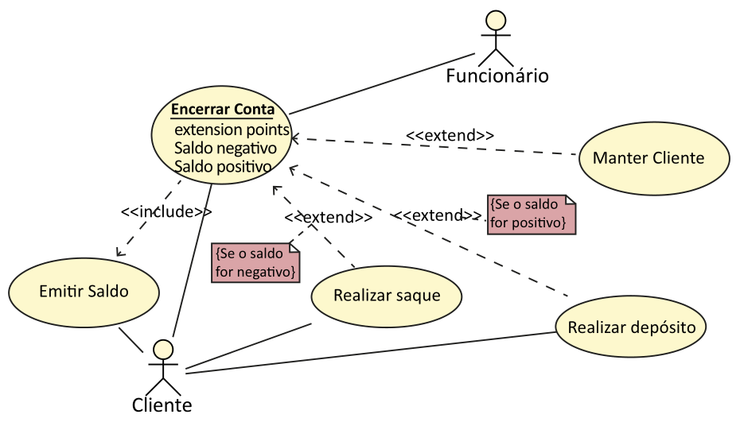 | D.  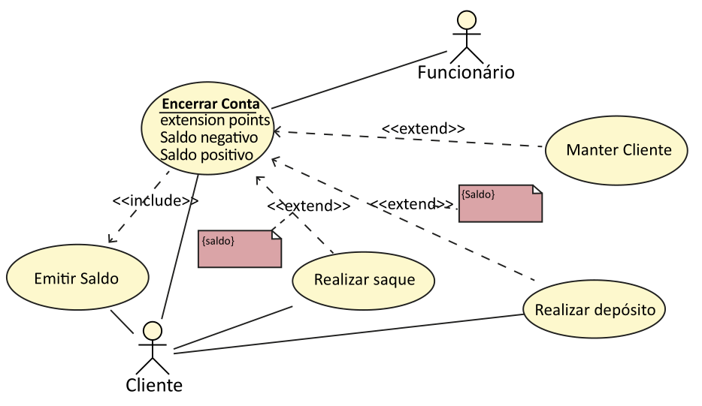
B.  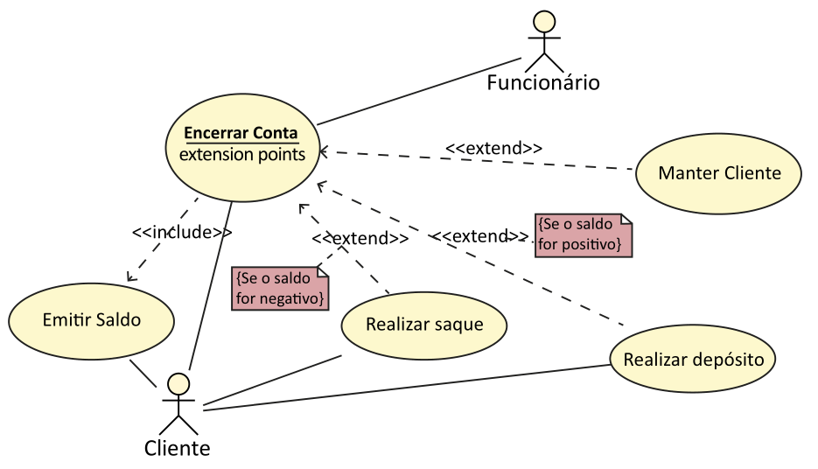 | E.  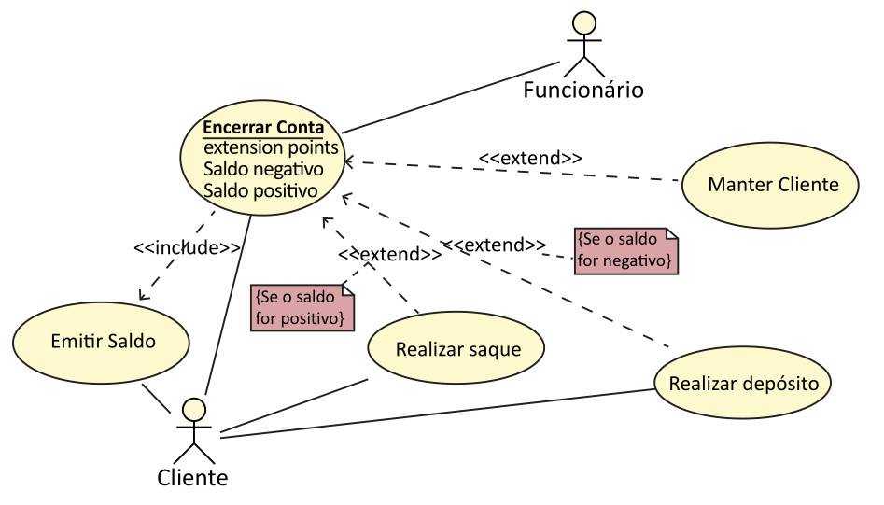
C.
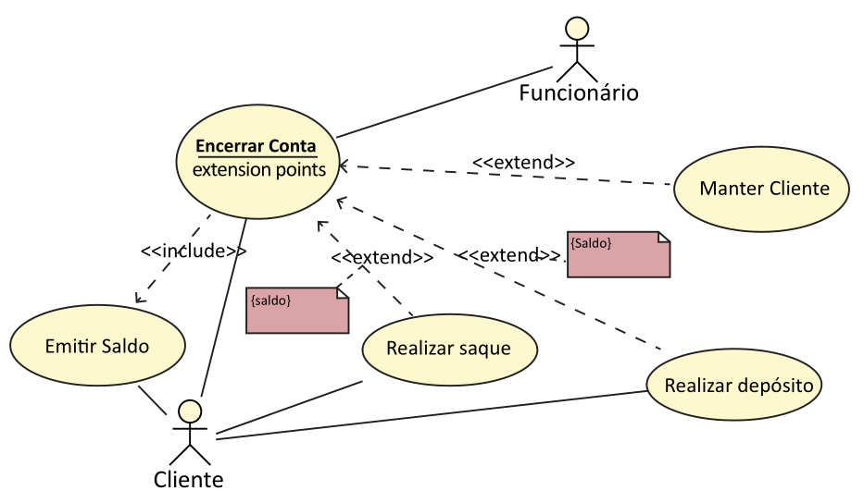

1. Análise da questão

Casos de uso e diagramas de caso de uso

De acordo com Booch, Rumbaugh e Jacobson (2005),

um caso de uso especifica o comportamento de um sistema ou de parte de um sistema e é uma descrição de um conjunto de sequências de ações, incluindo variantes realizadas pelo sistema para produzir um resultado observável do valor de um ator.

Outros autores, como Cockburn (2005), definem caso de uso como segue.

Um caso de uso captura um contrato entre os stakeholders de um sistema sobre seu comportamento.

Fowler (2014) destaca dois aspectos: os casos de uso são utilizados para capturar os requisitos funcionais e descrevem as interações entre usuários e o sistema.
É importante compreender que o caso de uso não é meramente o diagrama de caso de uso. O caso de uso é uma descrição textual, ainda que estruturada. Não há na UML um formato único para o caso de uso, mas existe o suporte visual dado pelo diagrama de caso de uso. Contudo, é importante que exista coerência entre a descrição textual e o diagrama, uma vez que este último deve ser feito justamente para auxiliar no entendimento do caso de uso.

2. Análise das alternativas

A e B – Alternativas incorretas.
JUSTIFICATIVA. O saque só deve ser feito se o saldo for positivo, e não negativo, como é mostrado nos diagramas das alternativas.

C e D – Alternativas incorretas.
JUSTIFICATIVA. Os casos de uso “Realizar saque” e “Realizar depósito” estendem o caso de uso “Encerrar Conta”, o que é mostrado corretamente nos diagramas. No entanto, nesses diagramas, não é mostrada a restrição correta do saldo (que deve ser positivo ou negativo, dependendo da situação). Além disso, no caso da alternativa C, não são mostrados os pontos de extensões (o mesmo problema ocorre na alternativa B).

E – Alternativa correta.
JUSTIFICATIVA. Devemos observar que todas os relacionamentos de extensão estão com as restrições corretas (mostradas na forma de anotações). Os pontos de extensão listados também estão corretos.

3. Indicações bibliográficas

- BOOCH, G.; RUMBAUGH, J.; JACOBSON, I. UML: guia do usuário. Rio de Janeiro: Elsevier, 2005.
- COCKBURN, A. Escrevendo casos de usos eficazes: um guia prático para desenvolvedores de software. Porto Alegre: Bookman, 2005.
- FOWLER, M. UML Essencial: um breve guia para linguagem padrão. 3. ed. Porto Alegre: Bookman, 2014.
Questão 9
Questão 9.
O método do caminho crítico identifica a sequência de atividades a que o gerente de projetos deve dar mais atenção, porque, caso uma delas atrase, todo o projeto estará atrasado. A tabela a seguir apresenta a estrutura de atividades de um projeto.

Atividade | Atividade predecessora | Duração (dias)
A | -- | 3
B | A | 5
C | -- | 12
D | -- | 4
E | D | 2
F | D | 5
G | F | 7
H | E e G | 8
I | B | 11
J | C, H e I | 3

Com base nas informações apresentadas na tabela, avalie as afirmativas.
- O caminho crítico é composto pelas atividades A, B, I e J.
- O caminho crítico tem 27 dias.
- A atividade H faz parte do caminho crítico.
- O projeto em pauta possui dois caminhos críticos.
É correto apenas o que se afirma em
- I e II.
- I e IV.
- II e III.
- I, III e IV.
- II, III e IV.

2. Análise da questão

O tema da questão é o gerenciamento de projetos, em particular no que se refere ao método do caminho crítico, também conhecido como CPM. Esse método é usado na determinação do tempo de duração de um projeto e, também, permite identificar eventuais folgas (em termos de tempo) entre as atividades de um projeto e o conjunto de atividades que não comportam atrasos em seu término.
O método do caminho crítico possibilita que verifiquemos, na rede de atividades que compõem o projeto, a sequência de atividades na qual um eventual atraso no término de uma delas propaga-se de modo a afetar a finalização do projeto. Ou seja, esse método busca definir a sequência das atividades que não têm folga.
A figura 1 apresenta uma rede de atividades de um projeto, que é composto pelas atividades A, B, C e D.

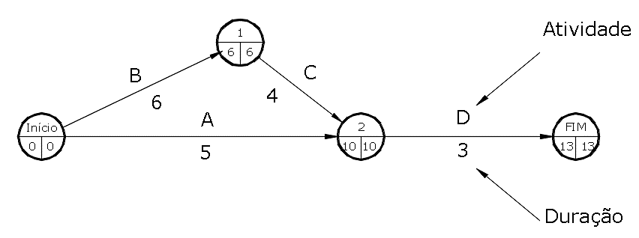
Figura 1. Rede de atividades de um projeto.

Na rede da figura 1, as atividades estão representadas pelas setas que ligam dois círculos que marcam o início e o término da atividade. Dentro do círculo, estão identificadas as posições finais e os tempos de duração que pode ter a atividade. A figura 2 é uma representação dessas posições e desses tempos.

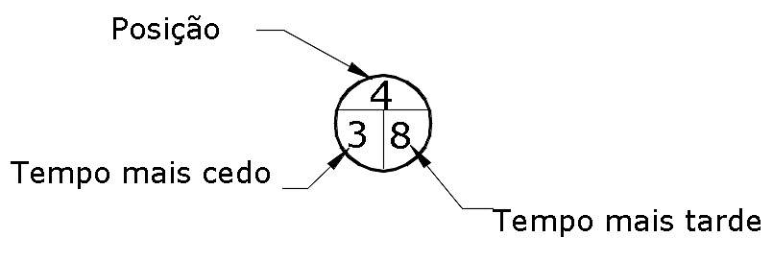
Figura 2. Posição final e tempos de término da atividade.

O tempo mais cedo é o mínimo tempo, a partir do início do projeto, no qual a atividade termina. O tempo mais tarde o máximo tempo admitido para que o projeto não sofra atraso.

2. Resolução da questão

Para resolver a questão, é importante que o aluno saiba montar a rede de atividades e, nela, determinar o caminho crítico.
A partir dos dados fornecidos na tabela do enunciado, é possível montarmos a rede de atividades do projeto.
A figura 3 mostra a rede de atividades do projeto.

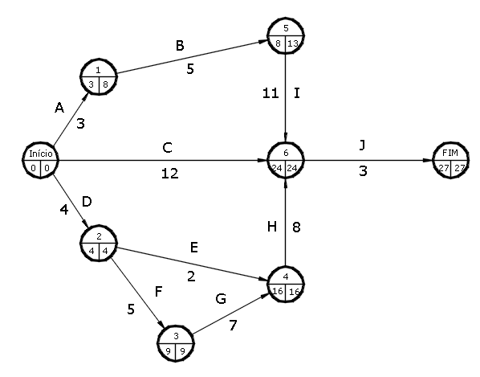
Figura 3. Rede de atividades do projeto.

Para determinarmos o caminho crítico, é importante lembrarmos que ele é composto pelas atividades que não apresentam folga entre o tempo mais cedo e o tempo mais tarde de seu término.
A figura 4 mostra a rede de atividades com o caminho crítico destacado na cor vermelha.

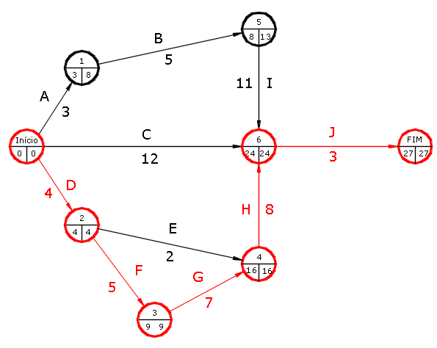
Figura 4. Caminho crítico destacado na rede de atividades do projeto.

Assim, é possível verificarmos que o caminho crítico é composto pelas atividades D, F, G, H e J e que sua duração é de 27 dias.

2. Análise das afirmativas

I - Afirmativa incorreta.
JUSTIFICATIVA. A resolução da questão mostra que o caminho crítico é composto pelas atividades D, F, G, H e J, e não pelas atividades A, B, I e J.

II - Afirmativa correta.
JUSTIFICATIVA. A resolução mostra que a duração do caminho crítico, que é igual à duração do projeto, é de 27 dias.

III - Afirmativa correta.
JUSTIFICATIVA. A resolução da questão mostra que o caminho crítico é composto pelas atividades D, F, G, H e J.

IV - Afirmativa incorreta.
JUSTIFICATIVA. O projeto apresenta apenas um caminho crítico. Observe que, no final das atividades A e B, existe folga de 5 dias.
Alternativa correta: C.

3. Indicações bibliográficas

- CAMARGO, M. Gerenciamento de projetos. Rio de Janeiro: Elsevier, 2014.
- DUARTE, J. Método do caminho crítico: guia definitivo: Disponível em <https://www.gp4us.com.br/metodo-do-caminho-critico-guia-definitivo/>. Acesso em 17 fev. 2020.
- MONTES, E. Método do caminho crítico. Disponível em <https://escritoriodeprojetos.com.br/metodo-do-caminho-critico>. Acesso em 17 fev. 2020.
- RAMOS, D. Método do caminho crítico (CPM/PERT). Disponível em <https://blogdaqualidade.com.br/metodo-do-caminho-critico/>. Acesso em 17 fev. 2020.
- VARGAS, R. V. Gerenciamento de projetos. Rio de Janeiro: Brasport, 2018.

Questão 10
Questão 10.
Em uma pesquisa de satisfação com notas de 0 a 10, sendo 0 muito insatisfeito e 10 muito satisfeito, uma empresa construiu uma tabela, mostrada a seguir, com o resumo das notas atribuídas pelos seus clientes aos serviços recebidos.

NOTA | QUANTIDADE  DE CLIENTES
0 | 0
1 | 0
2 | 0
3 | 1
4 | 2
5 | 2
6 | 2
7 | 2
8 | 2
9 | 1
10 | 0

Considerando essa situação e as informações apresentadas, avalie as afirmativas.
- A média das notas dos clientes é igual a 6,0.
- A mediana das notas dos clientes é igual a 6,0.
- A variância populacional é menor do que 3,0.
- O conjunto de dados é amodal.
- Um cliente que atribuiu nota 3,0 encontra-se no 1º quartil.
É correto apenas o que se afirma em
- I, II e III.
- I, II e V.
- I, III e IV.
- II, IV e V.
- III, IV e V.

1. Análise da questão

1.1. Medidas numéricas de tendência central: média, mediana e moda

As medidas de tendência central são importantes medidas de posição e receberam tal denominação pelo fato de os dados observados tenderem, em geral, a se agrupar em torno dos valores centrais.
As medidas de tendência central são:
- a média;
- a mediana;
- a moda.

1.1.1. Média

A média de um conjunto de dados numéricos é a soma de todos os valores dividida pela quantidade de elementos somados.

Para calcular a média de N dados x_{i} não agrupados, fazemos:

No caso de uma distribuição de frequências com n valores, em que o valor x_{i} apresenta frequência f_{i}, calculamos a média por:

1.1.2. Mediana

A mediana de um conjunto de dados numéricos é o número que ocupa a posição central quando o conjunto de dados é ordenado, ou seja, a mediana mede o centro de um conjunto de dados ordenados, dividindo-o em duas partes de quantidades iguais.
Se o conjunto de dados tem um número de entradas:
  - ímpar, a mediana é o elemento do meio, e a posição da mediana é dada por ;
- par, a mediana é a média das duas entradas do meio, e a posição da mediana é dada por .
Vimos que a mediana é o valor central de uma série de dados ordenada. Temos, então, 50% dos dados inferiores à mediana e 50% dos valores superiores à mediana. A mediana também é conhecida como o segundo quartil, indicado por Q₂.
Há outros quartis. O primeiro quartil (ou Q₁) corresponde ao valor superior ou igual a 25% dos dados de uma distribuição. O terceiro quartil (ou Q₃) corresponde ao valor superior ou igual a 75% dos dados de uma distribuição. O quarto quartil (Q₄) corresponde ao valor que limita superiormente 100% dos dados.

1.1.3. Moda

A moda de um conjunto de dados é o valor que ocorre com maior frequência. Se nenhum valor é repetido, o conjunto de dados não tem moda e é chamado de amodal.
Quando a distribuição tem:
- apenas uma moda, é classificada como unimodal;
- duas modas, é classificada como bimodal;
- três ou mais modas, é classificada como multimodal.

1.2. Medidas de dispersão

As medidas de dispersão indicam como os valores de uma distribuição de dados se distribuem em torno do valor médio, ou seja, se estão mais concentrados ou mais espalhados em relação à média. A principal medida de dispersão é o desvio padrão, que pode ser amostral ou populacional.

1.2.1 Desvio padrão amostral

Quando desejamos estimar o desvio padrão de uma amostra de uma população, usamos o desvio padrão amostral. Para N medidas x_{i}, de valor médio , o desvio padrão σ amostral é:

No caso de uma distribuição de frequências amostral com N valores, o desvio padrão σ é:

1.2.2. Desvio padrão populacional

Se estivermos lidando com as N medidas x_{i} de uma população de valor médio , o desvio padrão populacional σ é:

No caso de uma distribuição de frequências com N valores, o desvio padrão σ é:

Note que para uma grande quantidade de medidas, o valor do desvio padrão amostral é aproximadamente igual ao valor do desvio padrão populacional.

1.2.3 Variância

A variância σ² de um conjunto de dados é o quadrado do seu desvio padrão.

2. Análise das afirmativas

I – Afirmativa correta.
JUSTIFICATIVA. A média das notas é obtida somando-se o produto de cada nota por sua frequência f (quantidade de clientes) e dividindo-se esse resultado pelo total de notas dadas N. Logo:

A nota média é, portanto, igual a 6,0.

II – Afirmativa correta.
JUSTIFICATIVA. A mediana é o valor que divide uma distribuição ordenada “ao meio”. Então, devemos ter 50% dos valores acima da mediana e 50% dos valores abaixo dela. Para os dados do enunciado, vemos que a mediana é 6,0.

III – Afirmativa incorreta.
JUSTIFICATIVA. O desvio padrão populacional σ para uma série de N dados x_{i}, de média , é:

Quando os valores estão divididos em faixas de frequência, no caso de N valores, temos:

Para os dados apresentados no enunciado, fazemos o cálculo a seguir.

Mesmo sem efetuarmos o cálculo, podemos estimar um limite superior para σ:

Logo, o desvio padrão populacional dos dados é inferior a 2.
Sobre a variância da população, dada pelo quadrado do desvio padrão, temos:

Logo, a variância populacional dos dados é superior a 3.

IV – Afirmativa incorreta.
JUSTIFICATIVA. Uma distribuição amodal é aquela que não tem moda. Devemos lembrar que a moda é o valor mais frequente de uma distribuição. No conjunto de dados do enunciado, vemos que as notas mais frequentes são 4, 5 ,6, 7 e 8, todas com frequência 2. Contudo, no mesmo conjunto de dados apresentado, sabemos que existem notas com frequência menor (por exemplo, a nota 3 tem frequência 1). Por isso, devemos dizer que esse é um conjunto de dados multimodal, e não amodal.

V – Afirmativa correta.
JUSTIFICATIVA. Os quartis dividem os dados em 4 partes iguais. O primeiro quartil (ou Q₁) corresponde ao valor superior ou igual a 25% dos dados de uma distribuição. Se verificarmos os dados do enunciado, vemos que há 12 clientes que atribuíram notas. Logo, as 3 primeiras notas (12/4) estão abaixo ou são iguais ao primeiro quartil. Assim, o primeiro quartil é dado pela nota 4 (temos 3 clientes que atribuíram nota menor ou igual a esse valor), e a nota 3 encontra-se no primeiro quartil.

Alternativa correta: B.

3. Indicações bibliográficas

- CRESPO, A. A. Estatística fácil. 19. ed. São Paulo: Saraiva, 2009.
- DOI, C. M.; ALMEIDA, C. M. V. Explicando matemática. Rio de Janeiro: LCM, 2018.
- MAGALHÃES, M. N.; LIMA, A. C. P. Noções de probabilidade e estatística. 7. ed. São Paulo: Edusp, 2009.
- MORETTIN, P. A.; BUSSAB, W. O. Estatística básica. 6. ed. São Paulo: Saraiva, 2010.
ÍNDICE REMISSIVO

Questão 1 | Tabela verdade. Equações booleanas.
Questão 2 | Diagrama de classes. Multiplicidade de associações.
Questão 3 | Engenharia de requisitos. Requisitos funcionais e não funcionais.
Questão 4 | Engenharia de software. CMMI.
Questão 5 | Diagramas de classe. Associações e composições.
Questão 6 | Manutenção de software. Processos de desenvolvimento de software.
Questão 7 | Sistemas distribuídos. Redes de computadores.
Questão 8 | Casos de uso. Diagramas de casos de uso.
Questão 9 | Método do caminho crítico. Gestão de projetos.
Questão 10 | Estatística. Medidas de tendência central. Medidas de dispersão.

Questão 10 – Enade 2017.
Questão 11 – Enade 2017.
Questão 12 – Enade 2017.
Questão 13 – Enade 2017.
Questão 16 – Enade 2017.
Questão 17 – Enade 2017.
Questão 18 – Enade 2017.
Questão 20 – Enade 2017.
Questão 14 – Enade 2017.
Questão 9 – Enade 2017 (com adaptações).

